**DOM ZDRAVLJA ZADARSKE ŽUPANIJE**

**ULICA IVANA MAŽURANIĆA 28a**

**ZADAR**

RKP: 33976

MB: 00713007

OIB: 82455745471

Razina: 31

Razdjel: 000

Šifra djelatnosti: 8690

Razdoblje: 01.01. – 31.12.2021.godine

Ur.broj: 01 – 506/2022

Zadar, 31. siječnja 2022. godine

**BILJEŠKE UZ FINANCIJSKI IZVJEŠTAJ**

**IZVJEŠTAJI PRORAČUNA, PRORAČUNSKIH I IZVANPRORAČUNSKIH KORISNIKA**

**za razdoblje od 01. siječnja 2021. do 31. prosinca 2021.godine**

U bilješkama koje su sastavni dio financijskih izvještaja obrazlažu se odstupanja u odnosu na prethodno izvještajno razdoblje.

Bilješke uz financijske izvještaje izrađene su sukladno Pravilniku o financijskom izvještavanju u proračunskom računovodstvu i [Pravilniku o izmjenama Pravilnika o financijskom izvještavanju u proračunskom računovodstvu](https://narodne-novine.nn.hr/clanci/sluzbeni/full/2018_12_112_2175.html) (NN 03/15, NN 93/15, 135/15, NN 02/17, NN 28/17, NN 112/18 i NN 126/19 i NN 145/20), predstavljaju dopunu podataka kako bi se financijski izvještaji pravilno razumjeli i protumačili. Označavaju se rednim brojevima s pozivom na AOP oznaku u izvještaju na koji se odnose.

DOM ZDRAVLJA ZADARSKE ŽUPANIJE za razdoblje od 01.01. do 31.12.2021. godine na propisanim obrascima sukladno Pravilniku o proračunskom računovodstvu i Računskom planu (NN 124/14, NN 115/15 i NN 87/16) izradio je sljedeće financijske izvještaje:

* Izvještaj o prihodima i rashodima, primicima i izdacima – Obrazac PR – RAS,
* Bilancu – obrazac BIL,
* Izvještaj o obvezama – Obrazac OBVEZE,
* Izvještaj o rashodima prema funkcijskoj klasifikaciji – Obrazac RAS funkcijski,
* Izvještaj o promjenama u vrijednosti i obujmu imovine i obveza – Obrazac P-VRIO,
* Bilješke

Dom zdravlja Zadarske županije je zdravstvena ustanova registrirana za obavljanje slijedećih djelatnosti:

* obiteljska (opća) medicina,
* dentalna zdravstvena zaštita,
* zdravstvena zaštita žena,
* zdravstvena zaštita predškolske djece,
* medicina rada,
* laboratorijska dijagnostika,
* radiološka dijagnostika,
* specijalističko - konzilijarna zdravstvena zaštita (ortodoncija i oralna kirurgija)
* sanitetski prijevoz,
* patronažna zdravstvena zaštita,
* zdravstvena njega,
* palijativna skrb bolesnika

**IZVJEŠTAJ O PRIHODIMA I RASHODIMA, PRIMICIMA I IZDACIMA**

**(OBRAZAC PR – RAS)**

**PRIHODI:**

Ukupni prihodi (AOP 406) realizirani su u iznosu od 45.656 tis. kuna odnosno povećani su za 7,2% u odnosu na prethodnu godinu, a sastoje se od:

1. prihoda poslovanja (AOP 001) u iznosu od 45.651 tis. kuna,
2. prihoda od prodaje nefinancijske imovine (AOP 292) u iznosu od 5 tis. kuna
3. Struktura prihoda poslovanja ostvarenih u izvještajnom razdoblju je sljedeća:

* Pomoći proračunu iz drugih proračuna i izvanproračunskim korisnicima (AOP 054) iskazane su u iznosu od 70 tis. kuna, u naravi se radi o kapitalnoj pomoći za nabavu medicinske opreme temeljem zaključenog Ugovora o financiranju između Ministarstva regionalnog razvoja i fondova Europske unije, JU Dom zdravlja Novi Travnik i Doma zdravlja Zadarske županije kao partnera na projektu, a vezano za prekograničnu suradnju između Republike Hrvatske i Bosne i Hercegovine.
* Pomoći temeljem prijenosa EU sredstava (AOP 069) iskazane su u iznosu od 1.655 tis. kuna, u

naravi se radi o tekućim pomoćima odnosno prihodima naplaćenim temeljem ispostavljenih Zahtjeva za nadoknadom sredstava iz projekta „Specijalističko usavršavanje doktora medicine u Domu zdravlja Zadarske županije“ kodni broj ugovora UP.02.2.1.02.0028“ kojim se financiraju specijalizacije 9 (devet) liječnika iz područja: opće (obiteljske) medicine, pedijatrije i ginekologije.

* Prijenosi između proračunskih korisnika istog proračuna (AOP 072) realizirani su ukupnom iznosu od 256 tis. kuna, od čega se 180 tis. kuna odnosi na tekuće prijenose (plaća za 1 zaposlenika), a 75 tis. kuna za kapitalne prijenose (nabava medicinske opreme za službu patronaže). U naravi se radi o EU projektu pod nazivom „Moje zdravo dijete“ na kojem je Dom zdravlja Zadarske županije partner na projektu dok je nositelj projekta Zavod za javno zdravstvo Zadar.
* Prihodi od financijske imovine (AOP 078) realizirani su u iznosu 915,00 kuna u naravi se odnose na prihode od a`vista i zateznih kamata.
* Prihodi po posebnim propisima (AOP 107) realizirani su u iznosu od 1.023 tis. kuna, u odnosu na prethodnu godinu bilježe rast od 34,8%; a u naravi se odnose na: participacije, dopunsko zdravstveno osiguranje, refundacije šteta i sl.
* Prihodi od prodaje proizvoda i robe te pruženih usluga (AOP 120) realizirani su u iznosu od 4.321 tis. kuna ili 94% realizacije prethodne godine, sastoje se od: prihoda od zakupa u iznosu od 1.881 tis. kuna, dok se iznos od 2.440 tis. kuna u naravi odnosi na prihode od: stanarine, medicine rada, pripravnika, pre fakturiranja režijskih troškova, ostalih usluga koje pacijenti plate izvan osiguranja s HZZO-om uključivo i od testiranja na covid 19.
* Donacije od pravnih i fizičkih osoba izvan općeg proračuna i povrat donacija po protestiranim jamstvima (AOP 123) realizirane su ukupnom iznosu od 130 tis. kuna (donatori/HPB d.d., Erste & Steier. banka d.d. i Grad Biograd na moru), u prethodnom izvještajnom razdoblju donacija nije bilo.
* Prihodi iz nadležnog proračuna za financiranje redovne djelatnosti proračunskih korisnika (AOP 129) iskazani su iznosu od 1.781 tis. kuna, u odnosu na prethodnu godinu bilježe porast od 51,3%; a sastoje se od: prihoda za financiranje rashoda poslovanja u iznosu od 854 tis. kuna (za sufinanciranje plaća za Obrovac, sufinanciranje brodskog prijevoza liječničkih timova opće/obiteljske medicine na otocima, sufinanciranje troškova za palijativu, usluga tekućeg i investicijskog održavanja građevinskih objekata i opreme te izrada projektne dokumentacije za RJ Benkovac) i prihoda iz nadležnog proračuna za financiranje rashoda za nabavu nefinancijske imovine u iznosu od 928 tis. kuna (za nabavu medicinske opreme, dodatnih radova na građevinskim objektima, računalne opreme, opreme za održavanje i zaštitu te izradu projektne dokumentacije za prenamjenu dijela garaže za službu patronaže ustanove). Od ukupno iskazanih prihoda na ovoj poziciji 867 tis. kuna se odnosi na decentralizirana sredstava dok se ostatak u iznosu od 914 tis. kuna odnosi na sredstava osnivača.
* Prihodi od HZZO-a na temelju ugovornih obveza (AOP 133) temeljem zaključenog Ugovora sa HZZO-om o provođenju primarne zdravstvene zaštite i specijalističko - konzilijarne zdravstvene zaštite iz obveznog zdravstvenog osiguranja i pripadajućih Dodataka, realizirani su u iznosu od 36.408 tis. kuna i bilježe porast od 4,3% u odnosu na prethodnu godinu.
* Ostali prihodi (AOP 145) iskazani su u iznosu od 3 tis. kuna.

1. Struktura prihoda od prodaje nefinancijske imovine

* U naravi se radi o prihodima od prodaje stanova u iznosu od 5 tis. kuna (AOP 306)

Struktura prihoda po izvorima: prihodi od HZZO su najzastupljeniji i čine 79,75% izvora financiranja, vlastiti prihodi koje Ustanova ostvari pružanjem usluga na tržištu (od zakupa, medicine rada, pripravnika, od testiranja pravnih i fizičkih osoba i dr.) čine 9,89% izvora financiranja, prihodi od EU fondova/projekta čine 4,19% izvora financiranja, prihodi od osnivača čine 2% izvora financiranja, decentralizirana sredstva čine 1,90% izvora financiranja, prihodi po posebnim propisima 1,83% izvora financiranja, prihodi od donacija 0,28%, prihodi od pomoći iz drugih proračuna 0,15% i prihodi od prodaje stanova 0,01%.

**RASHODI:**

Ukupni rashodi (AOP 407) ostvareni su u iznosu od 52.486 tis. kuna, u odnosu na prethodnu godinu bilježe porast od 18,9%, a sastoje se od:

1. rashoda poslovanja (AOP 146) u iznosu od 46.370 tis. kuna,
2. rashoda za nabavu nefinancijske imovine (AOP 344) u iznosu od 6.116 tis. kuna
3. Struktura rashoda poslovanja ostvarenih u izvještajnom razdoblju je sljedeća:
   * rashodi za zaposlene (AOP 147) 34.664 tis. kuna 74,76 %
   * materijalni rashodi (AOP 158) 11. 645 tis. kuna 25,11%
   * financijski rashodi (AOP 191) 56 tis. kuna 0,12%
   * ostali rashodi (AOP 258) 5 tis. kuna 0,01%

______________________________ukupno: 46.370 tis. kuna 100,00%

Temeljem naprijed navedenih podataka, evidentno je da su u rashodima poslovanja najzastupljeniji rashodi za zaposlene (AOP 147), a u odnosu na prethodno izvještajno razdoblje bilježe porast od 5,3%.

Rashodi za zaposlene u naravi se odnose na: bruto plaće u iznosu od 29.193 tis. kuna, ostale rashode za zaposlene u iznosu od 1.217 tis. kuna i doprinose za obvezno zdravstveno osiguranje u iznosu od 4.253 tis. kuna. Prosječan broj zaposlenih kod korisnika na osnovi stanja na početku i na kraju izvještajnog razdoblja od 01.01.2021. do 31.12.2021.g. je 256 (AOP 646), a prethodne godine u istom razdoblju ustanova je zapošljavala 248 djelatnika.

Materijalni rashodi (AOP 158) u izvještajnom razdoblju realizirani su u iznosu od 11.645 tis. kuna, u odnosu na prethodnu godinu bilježe porast od 12,9%. Materijalni rashodi sastoje se od:

* naknada troškova zaposlenima (AOP 159) u iznosu od 1.143 tis. kuna, u odnosu na prethodno izvještajno razdoblje bilježe neznatan porast od 1,5%; a u naravi se odnose na: službena putovanja u iznosu od 8 tis. kuna, naknade za prijevoz, rad na terenu i odvojeni život u iznosu od 1.111 tis. kuna i stručno usavršavanje zaposlenika u iznosu od 23 tis. kuna.
* rashoda za materijal i energiju (AOP 164) u iznosu od 4.671 tis. kuna, u odnosu na prethodno izvještajno razdoblje ova skupina rashoda bilježi značajan porast od 25,5%; i to uslijed: povećane potrošnje materijala (uvjeti poslovanja u pandemiji) iskazanog u ukupnom iznosu od 2.491 tis. kuna (u naravi se radi o stomatološkom/laboratorijskom/medicinskom potrošnom materijalu/materijalu za čišćenje i održavanje), odnosno porasta cijena kod energenata; nabave nužnih rezervnih dijelova za tekuće i investicijsko održavanje te sitnog inventara i auto guma, pri čemu sve naprijed navedene pozicije osim uredskog materijala bilježe značajan porast u odnosu na prethodnu godinu.
* rashoda za usluge (AOP 172) u iznosu od 5.279 tis. kuna, pri čemu dio stavki bilježi porast, a dio smanjenje u odnosu na prethodno izvještajno razdoblje.

Povećanje se odnosi na sljedeće pozicije: komunalne usluge bilježe porast za (+9,5%) u odnosu na prethodnu godinu, u naravi se radi o preuzimanju novih lokacija/ordinacija uslijed odlazaka zakupaca u mirovinu i iskazane su u iznosu od 820 tis. kuna; zakupnine i najamnine iskazane su u iznosu od 171 tis. kuna (+117,9% u odnosu na prethodnu godinu), u naravi se odnose najam opreme za medicinsko – biokemijske laboratorije, najam računalne opreme i poslovnih prostora; zdravstvene i veterinarske usluge iskazane su u iznosu od 1.272 tis. kuna (+20,8% u odnosu na prethodnu godinu), u naravi se odnose na laboratorijske usluge, usluge drugih zdravstvenih ustanova i usluge zubotehničkih laboratorija koje koriste ordinacije dentalne medicine (protetika); računalne usluge iskazane su u iznosu od 565 tis. kuna (+2,1% u odnosu na prethodnu godinu), u naravi se radi o računalnim programima te ostalim uslugama u iznosu od 33 tis. kuna (+16,1%).

Smanjenje se odnosi na sljedeće pozicije: usluge telefona, pošte i prijevoza (prijevoz liječničkih timova opće/obiteljske medicine na otocima Silba – Premuda - Silba, Silba – Olib – Silba te Ist – Molat – Ist) iskazane u iznosu od 767 tis. kuna (99,3% realizacije prethodne godine); usluge tekućeg i investicijskog održavanja vlastitih i tuđih građevinskih objekata/postrojenja i opreme/voznog parka iskazane u iznosu od 1.148 tis. kuna (90,1% realizacije prethodne godine)

te intelektualne i osobne usluge iskazne u iznosu od 500 tis. kuna (90,1% realizacije prethodne godine) u naravi se odnose na usluge izrade projektne dokumentacije, usluge nadzora i ugovore o djelu).

* Ostalih nespomenutih rashoda poslovanja (AOP 183) u iznosu od 551 tis. kuna, u odnosu na prethodnu godinu bilježe porast od 43,4%, a u naravi se odnose na: naknade za rad Upravnog vijeća u iznosu od 70 tis. kuna, premije osiguranja vozila/opreme/objekata/djelatnika u iznosu od 147 tis. kuna, reprezentaciju u iznosu od 10 tis. kuna, članarine u iznosu od 15 tis. kuna te ostalih nespomenutih rashoda poslovanja u iznosu od 309 tis. kuna (odvjetničke usluge i ostali nespomenuti rashodi poslovanja).

Financijski rashodi (AOP 191) iskazani su u iznosu od 55 tis. kuna, u naravi se odnose na usluge platnog prometa u iznosu od 32 tis. kuna te kamate po dugoročnom investicijskom kreditu u iznosu od 23 tis. kuna.

Ostali rashodi (AOP 259) iskazani su u iznosu od 5 tis. kuna, u naravi se odnosi danu donaciju.

1. Struktura rashoda za nabavu nefinancijske imovine ostvarenih u izvještajnom razdoblju je sljedeća:

* nematerijalna imovina (AOP 350) 4.416 tis. kuna 72,20%
* postrojenja i oprema (AOP 363) 1.256 tis. kuna 20,53%
* nematerijalna proizvedena imovina (AOP 385) 94 tis. kuna 1,54%
* dodatna ulaganja na građ. objektima (AOP 397) 350 tis. kuna 5,72%

_______________________________ ukupno: 6.116 tis. kuna 100%

Rashodi za nabavu nefinancijske imovine (AOP 344) realizirani su ukupnom iznosu od 6.116 tis. kuna, u naravi se odnose na:

* ulaganje u tuđu imovinu radi prava korištenja odnosno na radove za privođenje svrsi 12 ordinacija u prostoru nove Poliklinike Opće bolnice Zadar (AOP 350),
* zanavljanje postrojenja i opreme (AOP 363) odnosno računalne opreme (računala, pisači, serveri) i namještaja za ordinacije u iznosu od 241 tis. kuna, opreme za održavanje i zaštitu (klima uređaji za grijanje i hlađenje) u iznosu od 36 tis. kuna, medicinske i laboratorijske opreme u iznosu od 973 tis. kuna (1 defibrilator sa 12 - kanalnim ekg-om i aspiratorom za ordinaciju opće/obiteljske medicine u Obrovcu, 3 autoklava, 4 pulsna oksimetra, 6 ekg-a, 2 stomatološke stolice, 6 endometara, 3 polimerizacijske lampe, 20 vaga za bebe, simulator dojenja, UZV sonda za ginekologiju i dr.) te ostali instrumenti, uređaji i strojevi u iznosu od 5 tis. kuna
* izradu projektne dokumentacije za izvođenje radova kojim će se dio prostora garaže/saniteta preurediti za potrebe službe patronaže Doma zdravlja (AOP 385)
* radove kojima je prostor garaže/saniteta priključen na fekalni sustav te radove na objektima u Ninu i Obrovcu uslijed požara odnosno poplave u iznosu od 350 tis. kuna (AOP 397).

Primci odnosno primljeni krediti i zajmovi od kreditnih i ostalih financijskih institucija izvan javnog sektora (AOP 488) iskazani su u iznosu od 4.416 tis. kuna, u naravi se odnosi na iskorišteni iznos dugoročnog investicijskog kredita poslovne banke kojim se financiraju radovi na 12 ordinacija u novoj Poliklinici Opće bolnice Zadar odobren u iznosu od 5,0 mil kuna, rokom otplate 5 godina, s dospijećem prve rate u ožujku 2023.godine. Izdaci (AOP 521) za izvještajno razdoblje nisu iskazani.

Ukupan manjak prihoda i primitaka za izvještajno razdoblje iznosi 2.414 tis. kuna (AOP 635), a uključuje sljedeće: manjak prihoda poslovanja (AOP 286) u iznosu od 719 tis. kuna, manjak prihoda od nefinancijske imovine (AOP 402) u iznosu 6.111 tis. kuna te višak primitaka od financijske imovine i obveza (AOP 628) u iznosu od 4.416 tis. kuna.

Manjak prihoda – preneseni (AOP 637) iznosi 839 tis. kuna, nakon uvećanja za iznos manjka iz izvještajnog razdoblja u iznosu 2.414 tis. kuna (AOP 635), manjak prihoda i primitaka za pokriće sljedećem razdoblju (AOP 639) iznosi 3.253 tis. kuna.

**BILANCA**

**(OBRAZAC BIL)**

Bilanca predstavlja pregled imovine, obveza i vlastitih izvora. Stanje imovine, obveza i vlastitih izvora na dan 31.12.2021.g. iznosi 70,5 mil kn; a što je povećanje od 3,4% u odnosu na stanje na početku izvještajnog razdoblja.

Imovina (AOP 001) se sastoji od: nefinancijske imovine (AOP 002) u iznosu od 63,0 mil kn i financijske imovine (AOP 063) u iznosu od 7,5 mil kn.

Nefinancijsku imovinu (AOP 002) čine:

* neproizvedena dugotrajna imovina (AOP 003) u iznosu od 11,9 mil kn (zemljišta),
* proizvedena dugotrajna imovina (AOP 007) u iznosu od 51,1 mil kn (u naravi se odnosi na građevinske objekte - ambulante, stambene objekte, skladišta i garaže, osobne automobile koje koriste patronaža i kućna njega te različite vrste medicinske/nemedicinske opreme i postrojenja)

Financijsku imovinu (AOP 063) čine:

* novac u banci i u blagajni (AOP 064) u iznosu od 1,9 mil kn,
* potraživanja (AOP 073) u iznosu od 285 tis. kuna (za bolovanja od HZZO i predujmove),
* vrijednosni papiri (AOP 113) u iznosu od 132 tis. kuna,
* dionice i udjeli u glavnici (AOP 129) u iznosu od 76 tis. kuna,
* potraživanja za prihode poslovanja (AOP 141) u iznosu od 4,9 mil kuna,
* potraživanja od prodaje nefinancijske imovine (AOP 159) u iznosu od 97 tis. kuna.

Izvori imovine sastoje se od:

* obveza (AOP 170) u iznosu od 9,7 mil kn (obveze za rashode poslovanja u iznosu od 4.649 tis. kuna, obveze za nabavu nefinancijske imovine u iznosu od 628 tis. kuna i obveza za kredite i zajmove u iznosu od 4.416 tis. kuna)
* vlastitih izvora (AOP 231) u iznosu od 60,8 mil kn.

U izvan bilančnim zapisima (AOP 253 - 254) iskazan je ukupan iznos od 7.877 tis. kuna, a koji se odnosi na:

1. tuđu imovinu dobivenu na korištenje u iznosu od 1.750 tis. kuna, radi se o imovini koja je nabavljena u sklopu EU projekta „Poboljšanje pristupa primarnoj zdravstvenoj zaštiti s naglaskom na udaljena i deprivirana područja kroz ulaganja u potrebe pružatelje usluga zdravstvene zaštite na primarnoj razini na otocima Zadarske županije“ u kojem je Dom zdravlja partner na projektu, a osnivač/Zadarska županija nositelj projekta.
2. ugovorne odnose i slično koji uz ispunjenje određenih uvjeta, mogu postati obveza ili imovina:

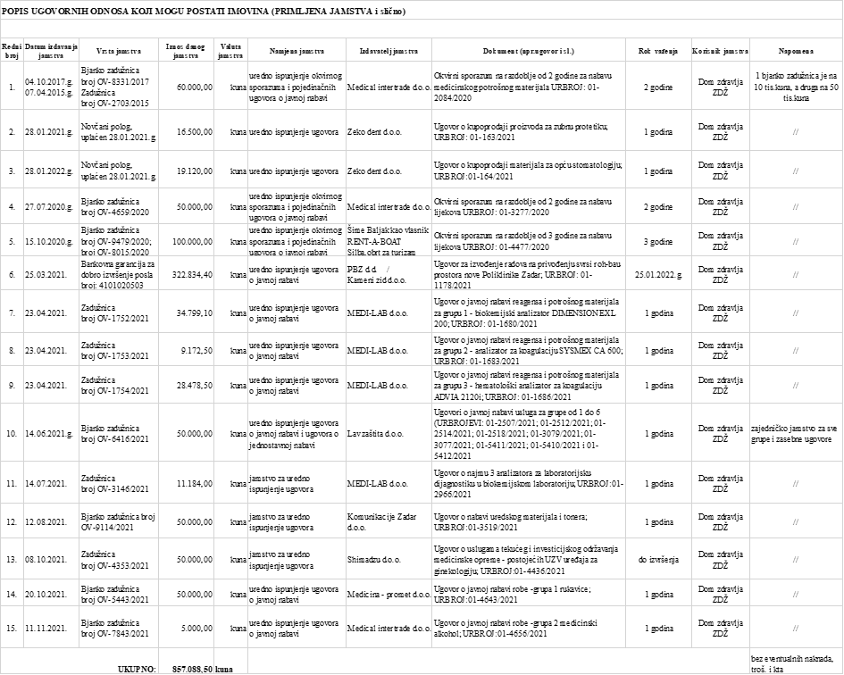



1. sudske sporove:

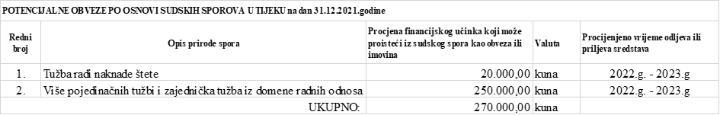

**IZVJEŠTAJ O RASHODIMA PREMA FUNKCIJSKOJ KLASIFIKACIJI**

**(OBRAZAC RAS – FUNKCIJSKI)**

Funkcijska klasifikacija sadrži rashode razvrstane prema njihovoj namjeni. Prema funkcijskoj klasifikaciji razvrstavaju se rashodi poslovanja razreda 3 i rashodi za nabavu nefinancijske imovine razreda 4. Opće medicinske usluge (AOP 090) iznose 52.486 tis. kuna.

**IZVJEŠTAJ O PROMJENAMA U VRIJEDNOSTI I OBUJMU IMOVINE I OBVEZA**

**(OBRAZAC P-VRIO)**

U izvještajnom razdoblju nema iskazanih podataka o promjenama u vrijednosti i obujmu imovine i obveza.

**IZVJEŠTAJ O OBVEZAMA**

**(OBRAZAC OBVEZE)**

Stanje obveza na početku izvještajnog razdoblja (AOP 001) iznosilo je 4.329 tis. kuna, povećanje obveza (AOP 002) iznosilo je 59.189 tis. kuna, od čega je u izvještajnom razdoblju podmireno obveza (AOP 020) u iznosu 53.824 tis. kuna.

Stanje obveza na kraju izvještajnog razdoblja (AOP 038) iznosi 9.693 tis. kuna, od čega se na dospjele obveze (AOP 039) odnosi 2.522 tis. kuna, a na nedospjele (AOP 097) iznos od 7.171 tis. kuna (bruto plaća i dugoročni kredit). Dospjele obveze podmiriti će se tijekom siječnja i veljače 2022.g., a nedospjele sukladno valuti.

v.d. Ravnateljica

mr. sc. Renata Bek, dr. med. spec. psihijatar